

　最上校１学期の進路活動を紹介します。

**最上中と合同職業体験 もがみ未来塾**

５月３０日に「もがみ未来塾」（最上町を中心とした事業所等の仕事を体験し、職業についての理解を広げ、郷土愛の醸成を図る）に全校生徒で参加しました。

最上地域の１６事業所が集まりました。それぞれのブースで仕事内容を説明していただくとともに、仕事の一部を体験できました。

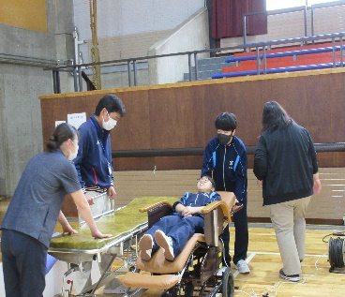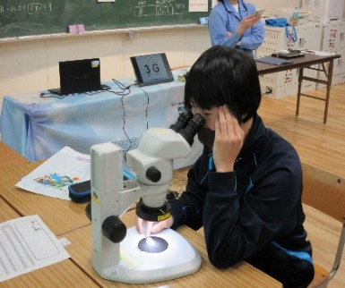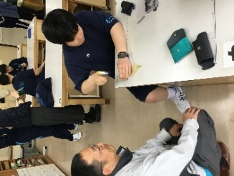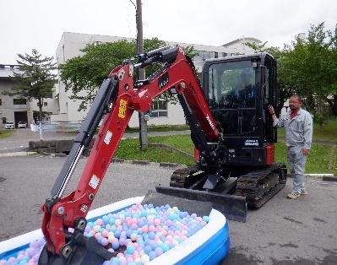

|  |  |
| --- | --- |
| 山形県立新庄北高等学校  最上校　進路だより  第　２　号  発行：令和７年７月２５日（金） | **FUTURE** |

**３年生の進路活動**

外部講師による進路ガイダンスを２回開催しました。

６月は進学希望と就職希望に分かれての志望理由の書き方を、７月は株式会社メルサ 鈴木奈智子先生から入退室の礼法・マナーを３年生全員が学びました。面接指導もしていただき、緊張しながらも真剣に取り組む様子が見られました。

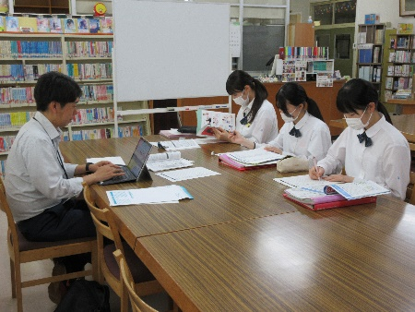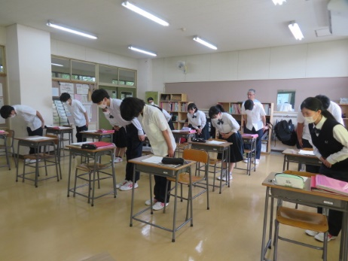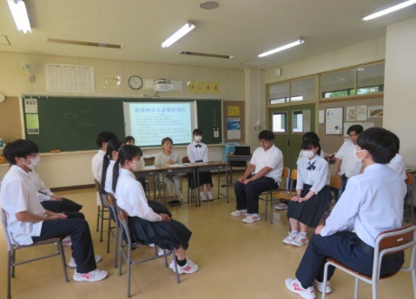

「声を大きく！」というアドバイス。まずは第一印象が大切です！！

７月に入り、最上校にもたくさんの求人票が届いています。企業だけでなく上級学校からも本校を訪れてくださっています。３年生が自分の進路実現に向け、本格的に動き出す時期がいよいよ来ました。

**２年生インターンシップ終了**

　　　　　　【実施期間】７月８日（火）から１０日（木）の３日間

　☆大変お世話になりました☆

・ツルハドラッグ新庄中央店　・大石田町地域振興公社 あったまりランド深堀

・特別養護老人ホーム 白水荘　・滝と蕎麦の宿 瀧見舘　・有限会社 クリタ園芸

・株式会社 柿崎工務所　・舟形ほほえみ保育園　・アヲハタ株式会社 山形工場

・社会福祉法人大蔵福祉会 特別養護老人ホーム翠明荘　・ドメーヌ・ウロコヤ

・社会福祉法人慈敬会 特別養護老人ホーム ひがしざわ　・おんみょうじ歯科医院

・特別養護老人ホーム 長寿園　・特別養護老人ホーム 紅梅荘

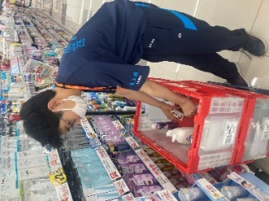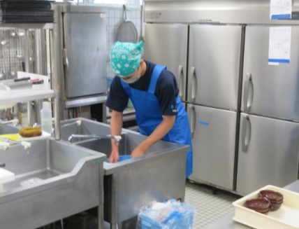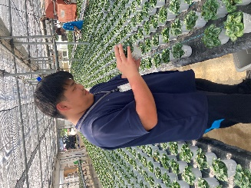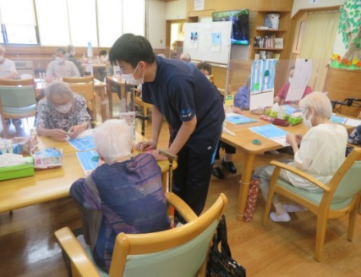

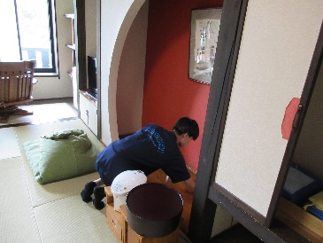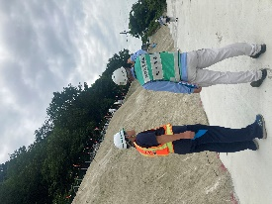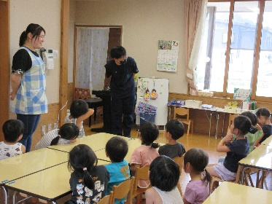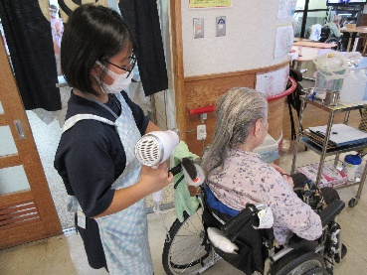

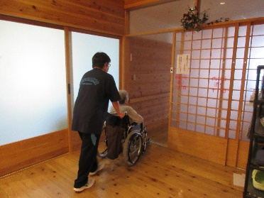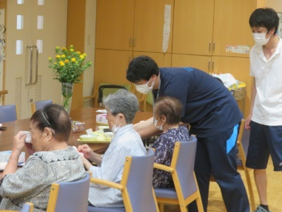



働くことの楽しさ、厳しさ、やりがい、そして責任の重さ…、いろいろなことを感じた3日間。貴重な体験ができたとともに、自分の進路を考える機会にしてください。

**夏休みの過ごし方**

【共通】基礎学力と進路決定に必要な学力を十分につける。

３年生　オープンキャンパス参加・応募前職場見学参加、志望先決定

履歴書作成、進路希望先の試験対策、面接練習　等

２年生　インターンシップで体験した仕事への適性の振り返り

１年生　自分を理解しよう（やりたいこと、得意、長所や短所）

第２回進路希望調査は８月26日（2学期始業式の日）提出です

　8月26日から2学期がはじまります。夏休みを利用して、自分の進路について保護者の方と一緒にじっくり考えましょう。